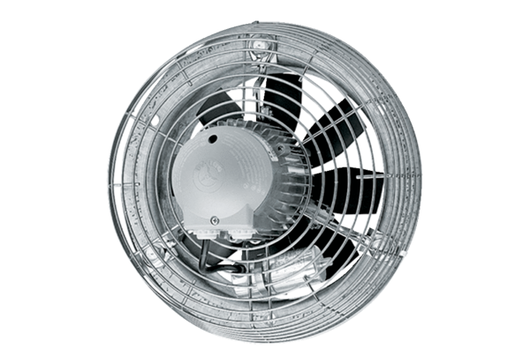Osiowy wentylator ścienny DZS 40/64 BOpakowanie jednostkowe: 1 sztukaAsortyment: C
Numer artykułu: 0094.0050Producent: MAICO

